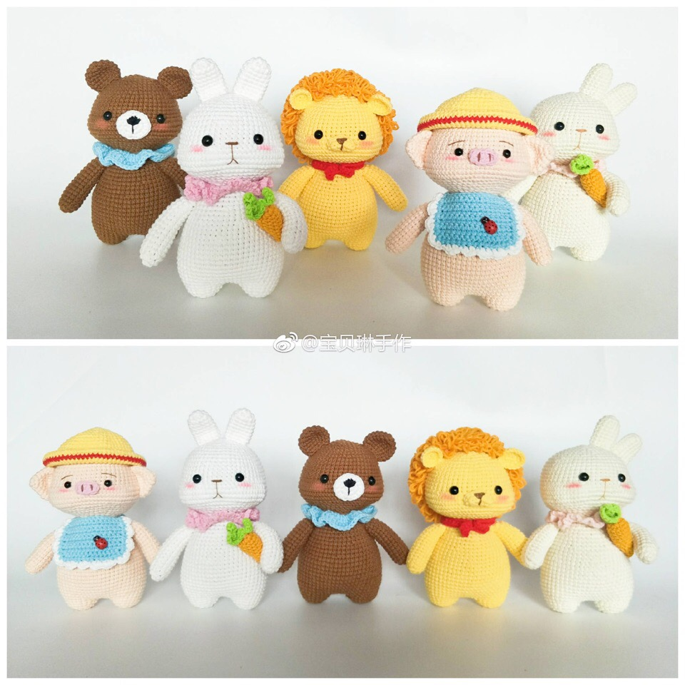

🍒Голова.  
1.6сбн в ка  
2.6пр  
3.(1,пр)\*6  
4.(2,пр)\*6  
5.(3,пр)\*6  
6.(4,пр)\*6  
7.(5,пр)\*6  
8.(6,пр)\*6  
9.(7,пр)\*6  
10-15. 54сбн  
16.15сбн,8пр,8сбн,8пр,15сбн.(70)  
17-20. 70сбн  
21.15сбн,8уб,8сбн,8уб,15сбн.(54)  
22.(7,уб)\*6  
23.(6,уб)\*6  
24.(5,уб)\*6  
25.(4,уб)\*6  
26.(3,уб)\*6  
Оставить нить для пришивания. Набить.  
  
🍒Ноги,тело.  
1.6сбн в ка  
2.6пр  
3.(1,пр)\*6  
4. 18сбн  
Нить обрезать. Связать вторую ногу. Соединяем ноги.  
5.18сбн по последней ноге,4вп,18сбн по 2й ноге,4сбн по цепочке,18сбн,4сбн по цепочке. (44)  
6.(5,пр,5)\*4  
7.(7,пр)\*6  
8-17. 54сбн  
18.(7,уб)\*6  
19-20. 48сбн  
21.(3,уб,3)\*6  
22-23. 42сбн  
24.(5,уб)\*6  
25. 36сбн  
26.(4,уб)\*6  
27.30сбн  
28.(3,уб)\*6  
  
🍒Руки.  
1.6сбн в ка  
2.6пр  
3-15. 12сбн  
16. (1,уб)\*4  
  
🍒Морда льва.  
1.7вп  
2.5сбн,3сбн в 1п,4сбн,пр.  
3.2сбн,3сбн вместе,5сбн,пр,3сбн.  
  
🍒Уши льва.  
1.6сбн в ка  
2.2сбн,2пр,2сбн.  
3.2сбн,4пр,2сбн.  
4.2сбн,(1,пр)\*4,2сбн.  
5.2сбн,(2,пр)\*4,2сбн.  
6.20сбн  
  
🍒Морда медведя.  
1.6сбн в ка  
2.6пр  
3.(1,пр)\*6  
  
🍒Уши медведя.  
1.6сбн в ка  
2.6пр  
3-9.12сбн  
  
🍒Уши для зайца.  
1.6сбн в ка  
2.6пр  
3.(1,пр)\*6  
4-7. 18сбн  
8.(1,уб)\*6  
  
🍒Морковка.  
1.6сбн в ка  
2.6пр  
3-4. 12сбн  
5.10сбн,уб.  
6.9сбн,уб.  
7.8сбн,уб.  
8.7сбн,уб.  
9.6сбн,уб.  
10.5сбн,уб.  
Петли стянуть.  
  
🍒Морда поросенка.  
1.5вп  
2.3сбн,3сбн в 1п,2сбн,пр.  
  
🍒Шляпка поросенка.  
1.6сбн в ка  
2.6пр  
3.(1,пр)\*6  
4.(2,пр)\*6  
5.(3,пр)\*6  
6.(4,пр)\*6  
7.(5,пр)\*6  
8.(6,пр)\*6  
9.48сбн  
10.(7,пр)\*6  
11.54сбн  
12.(8,пр)\*6  
13.60сбн  
14.(9,пр)\*6  
15-16. 66сбн  
17.(10,пр)\*6  
18.72сбн  
19.(11,пр)\*6  
20.78сбн